STABILITÉ DES
CAPSULES SPATIALES

par Bernard de GO MARS !

N’hésitez pas à nous faire part de vos remarques…
Ceci est la deuxième version de ce texte.

Dès le début de la conquête de l’espace, le problème s’est posé de donner aux cosmonautes des vaisseaux faisant montre d’une certaine stabilité : il convenait en effet que le bouclier thermique de leur capsule se présente toujours convenablement au moment de la rentrée atmosphérique. D’autre part, une capsule qui aurait été animée de mouvements de rotation indéterminés plus ou moins rapides n’aurait pas manqué de provoquer la mort rapide de son occupant.

Le vaisseau de Gagarine.

Lorsqu’il leur a incombé de concevoir le premier vaisseau spatial de l’histoire de l’humanité, les savants russes se sont remémoré qu’ils connaissaient bien le comportement aérodynamique de la sphère, et ceci à toutes les vitesses d’écoulement (durant une rentrée atmosphérique simple, les vitesses s’échelonnent quand-même de 28 000 Km/h à presque zéro).
Ils imaginèrent donc de donner une forme sphérique au Vostok de Gagarine.

La sphère possède une particularité très intéressante : toutes les forces de pression aérodynamiques créées à sa surface par l’écoulement d’un fluide (quelle que soit la valeur de ces pressions) visent son centre S (puisque ces forces s’appliquent normalement à chaque élément de surface) :

Pour cette raison, et parce que le problème admet une symétrie de révolution évidente selon l’axe de la trajectoire, on peut dire que la Traînée Aérodynamique d’un tel vaisseau s’applique parallèlement à la trajectoire sur le centre S de la sphère :
Particules atmosphériques
S

Traînée
S
Particules atmosphèriques
Il en résulte que si le CdM du mobile est situé ailleurs qu’en S, il viendra se placer de lui-même en avant de ce point S. Ce fait est démontré par une vidéo AVI de 7,5 Mo d’une sphère de polystyrène dans notre soufflerie horizontale et une autre vidéo AVI de 4 Mo montrant la même sphère en lévitation aérodynamique dans notre soufflerie verticale.
Dans la pratique, il n’est même pas besoin de lester ces boules de mousse d’un clou ou d’une rondelle pour qu’elles se montrent stables en lévitation aérodynamique : les très petits défaut de répartition de la mousse, au moment de sa coulée, suffisent en général pour déplacer suffisamment le CdM à l’écart du centre géométrique de la sphère.

Dès lors, la simple répartition des équipements lourds du vaisseau dans la zone avant (là où le bouclier thermique est le plus épais) assurera la stabilité de l’engin.

La distance entre le CdM du vaisseau et le centre de la sphère n’est rien d’autre que la Marge Statique (voir à ce sujet notre texte Méthode Intuitive de Détermination de la Stabilité des Fusées).
Si cette Marge Statique est trop forte, le cosmonaute sera tué par les retours au neutre trop énergiques de son engin. Si celle-ci est trop faible, des parties mal protégées de la capsule pourront s’attarder plus ou moins à la place du bouclier thermique et souffrir d’une trop longue exposition à la chaleur.

Particules atmosphèriques
Marge Statique
CdM

Les capsules Mercury américaine.

Voici une image des essais en vraie grandeur que la Nasa fit subir à la capsule Mercury à l’époque héroïque de la conquête de la Lune .

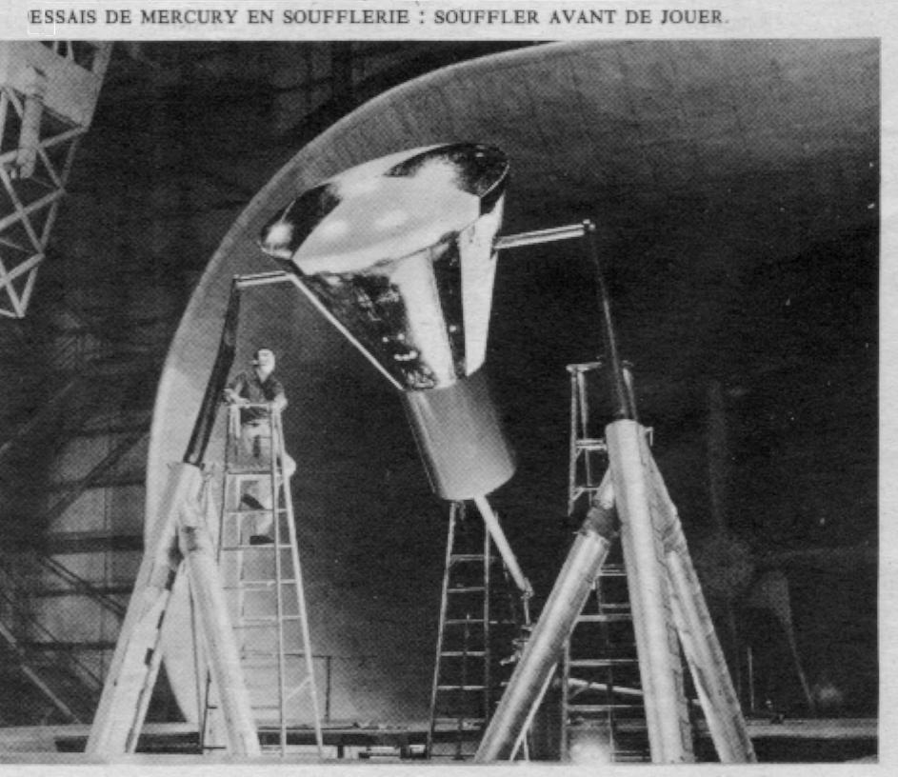

Il est raisonnable de penser que l’axe traversant la capsule passe par son Centre des Masses (ou par une position limite de ce Centre des Masses).

Si l’on désire réfléchir à la stabilité de cette capsule spatiale américaine, il faut auparavant remarquer que la calotte sphérique qui agrémente la grande base du tronc de cône (et qui constitue en fait le bouclier thermique du véhicule) a son centre géométrique S placé très en arrière de l’engin.
De ce fait, ce centre géométrique se trouve placé très en arrière du Centre des Masses de l’engin. C’est ce positionnement très arrière qui assure la stabilité nécessaire à la bonne présentation de la capsule, lors de son freinage atmosphérique.
S
Centre de la calotte sphérique du bouclier thermique
Bouclier thermique
Centre des Masses
Comprendre cette stabilité est cependant un peu moins intuitif que dans le cas du vaisseau sphérique de Gagarine. Pour y parvenir, il faut se persuader que c’est la calotte sphérique qui opère la déviation du flux d’air sur la capsule et qui est donc principalement le siège de la traînée qui freine cette dernière.
Comme dans le cas de la sphère complète, chaque surface élémentaire S_{élém} est le siège d’une force de pression qui passe par le centre S.

Centre de la calotte sphérique
S
C d M
P_{élém}
Ce point S est donc bien particulier puisque toutes les forces de pression agissant sur ladite calotte passe par lui. On peut donc le représenter comme un nœud où s’applique le faisceau de toutes ces forces de pression.
Nœud des pressions sur la calotte sphérique
C d M
S
Dire que toutes les forces nées sur la calotte passent par ce point S revient à dire qu’aucune de ces forces ne passe à côté, c à d qu’aucune de ces forces ne génère de moment autour de S. Ceci n’est-il pas la définition du point d’application de la résultante des forces sur un solide ?
On peut donc dire que le centre géométrique de la calotte sphérique du bouclier thermique est le point d’application des forces de pression s’appliquant sur cette calotte.
Instruits par l’exemple de la sphère, on l’avait deviné. Mais cette position arrière (en arrière du CdM) du point d’application de la traînée ne suffit pas, contrairement au cas de la capsule sphérique de Gagarine, pour assurer la stabilité aérodynamique du mobile. Elle simplifie notre compréhension de la chose, mais c’est tout. Il nous manque en effet ici l’une des caractéristiques de la sphère, qui est de ne jamais présenter d’incidence. .
Résultante aérodynamique
α
C d M
S
Point d’arrêt

Mais ce n’est pas le cas de notre capsule. Représentons là en situation d’incidence
Lorsque la capsule se présente en incidence par rapport à sa vitesse ; le point d’arrêt se déplace sur le côté . Les pressions autour de ce point d’arrêt étant les plus fortes, il s’ensuit une dissymétrie du faisceau des traînées élémentaires en S et un basculement de la résultante de ce faisceau : Cette résultante s’écarte d’un angle α de l’axe de la capsule, ce qui fait naître un moment tendant à ramener celle-ci à l’incidence zéro…

Nous venons ainsi de démontrer qu’une capsule spatiale protégée par un bouclier en forme de calotte sphérique est stable si le centre géométrique de cette calotte se trouve au-dessus du Centre des Masses.

Une vidéo AVI de 5,9 Mo montre l’étonnante placidité d’une maquette rappelant la capsule Mercury en lévitation aérodynamique dans notre soufflerie verticale artisanale : on a vraiment l’impression qu’elle est accrochée par un fil un peu au-dessus de son sommet .

Finesse d’une capsule

La finesse est une notion d’aviation définie comme le quotient de la Portance d’un aéronef sur sa Traînée. Elle est très utilisée, car elle équivaut à la tangente de l’angle de plané de l’aéronef en cas de panne de moteur (et donc à l’angle de plané d’un planeur) .

Le dessin ci-dessus montrant une capsule en incidence exprime bien que, dans cette situation, la résultante aérodynamique est orientée latéralement dans le sens de l’inclinaison de l’engin. Il s’ensuit, que la capsule en incidence aura tendance à se déplacer latéralement. Si l’incidence est constante (créée par exemple par un déplacement des masses à bord) on pourra ainsi corriger sa trajectoire de rentrée atmosphérique. La Nasa annonce pour sa capsule Gemini une finesse de 0,2 à 0,3 .

C’est justement cette finesse des capsules spatiales qui nous rend impossible la lévitation aérodynamique de maquettes aux formes réellement fidèles : dès que la maquette se met en incidence, elle parcourt un chemin horizontal qui la fait sortir du flux de la soufflerie.
Cependant les mêmes maquettes fidèles sont parfaitement stables en chute réelle et peuvent donc être testées par défenestration du haut d’un immeuble…

Influence du cône de rétreint sur la stabilité de ces capsules :

Dans tout ce que nous venons d’écrire sur la stabilité d’une capsule type Mercury, nous avons négligé l’influence du tronc de cône qui constitue l’habitacle. En réalité ce cône qui se présente comme un cône de rétreint, peut générer une déportance, ainsi que nous l’avons évoqué dans nos réflexions sur le fuselage des fusées Aérodynamique du Fuselage Seul. Mais il est difficile de savoir quelle partie du tronc de cône est réellement concernée par l’écoulement général, et avec quelles nuances. Ceci complique quelque peu la réflexion , comme cela complique la réalisation de maquettes réalistes volant en lévitation aérodynamique dans une soufflerie verticale. Cela est visible sur la vidéo AVI de 7,7 Mo d’une maquette suggérant les formes de la capsule Apollo. Les soubresauts de ce mobile (qui demeure stable, cependant) sont attribués par nous à l’action déstabilisatrice de ce cône de rétreint de l’habitacle.

Stabilités des dernières capsules spatiales

Comme il est facile de s’en assurer en abandonnant à la pesanteur un chapeau chinois fabriqué en papier, les cônes largement ouverts sont également stables aérodynamiquement.
Comme dans le cas de la calotte sphérique, cette stabilité est due au fait que la résultante des efforts aérodynamiques sur leur surface trouve son point d’application en arrière de leur matière. Ceci contredit évidemment la règle posée par les Barrowman pour les éléments de formes coniques, règle qui place le centre de pression de ceux-ci aux 2/3 de leur longueur…
Cette règle, qui a fait ses preuves pour les cônes d’ogive, de jupe ou de rétreint, n’est donc plus valide pour les cônes largement ouverts.

L’image ci-dessous montre Stardust, la capsule de retour d’échantillons cométaires, après son atterrissage. On peut remarquer que la pointe du cône du bouclier thermique en est mouchée, sans doute pour mieux résister à l’échauffement (qui fut record, puisque la capsule rentra dans l’atmosphère à quelque 46 440 Km/h chiffre !). Mais il nous est également loisible de penser que, de toutes les parties d’un bouclier conique, c’est sa pointe qui produit les efforts aérodynamiques les plus en avant du centre des masses du vaisseau donc les plus déstabilisateurs. Remplacer cette pointe par une calotte sphérique ne peut donc que reculer le point d’application de la résultante aérodynamique .

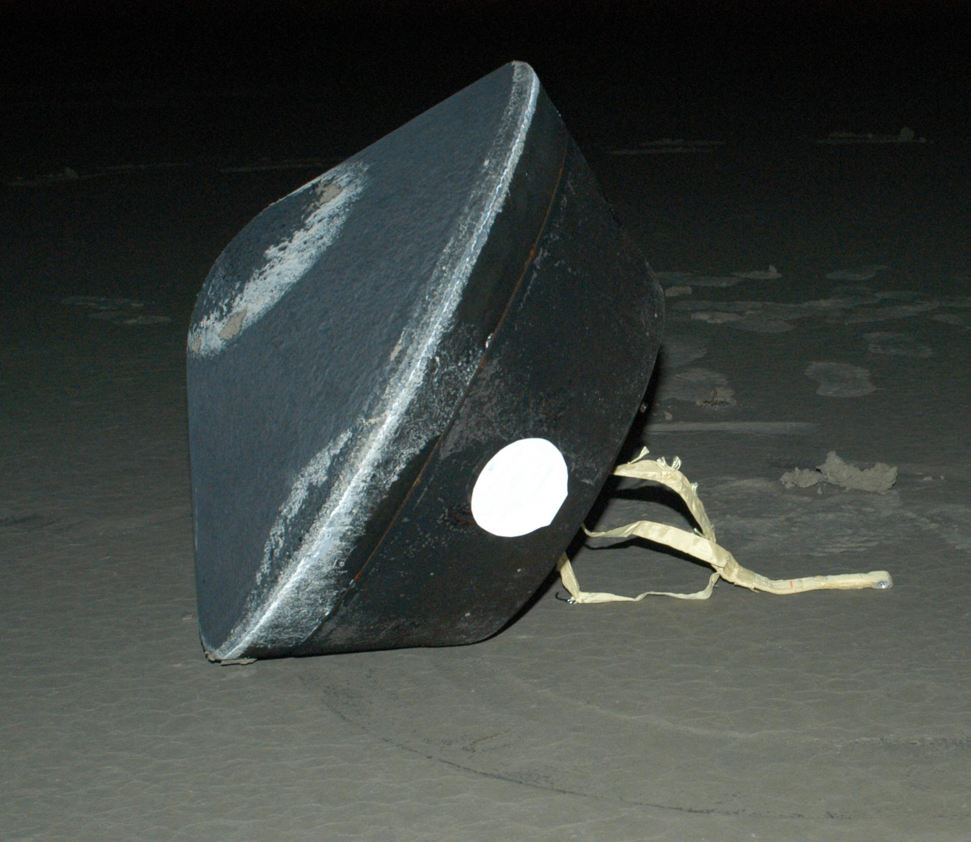
Nasa

Les engins en forme de cône largement ouvert se montrant stables lors de leur déplacement dans l’atmosphère, il est alors facile de construire des modèles de ‘‘soucoupes volantes’’ propulsés pyrotechniquement. Art Applewhite , par exemple, s’en est fait une spécialité. On ne doit toutefois pas attendre des performances formidables de ces engins …
Voici l’un d’eux, mu par un moteur à poudre (de couleur brune). CdM (nommé CG) et centre de pression (CP) figurent sur ce dessin, ce dernier point étant obtenu en soufflerie si l’on en croit le site. de mémoire, vérifier.

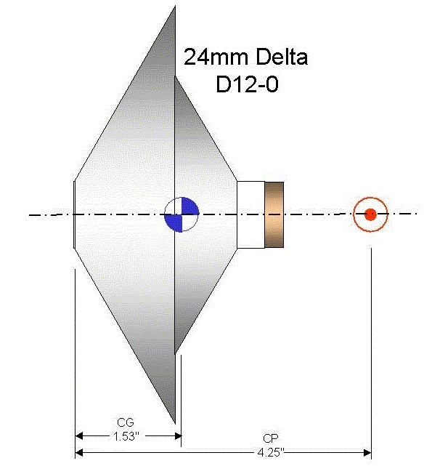

http://www.artapplewhite.com/

Étonnante stabilité du parapluie

Cette étonnante création de stabilité par une surface sphérique peut pourtant être ressenti dans la vie de tous les jours. Il suffit de se munir d’un parapluie.
Cet objet secourable, s’il est bien dessiné, présente une forme quasi-sphérique dont le centre est judicieusement placé à la poignée de maintient. Ainsi, les efforts aérodynamiques de pression se trouvent reportés sur cette poignée sans création d’aucun moment : les coups de vents sur la voilure ne créent en conséquence aucun mouvement angulaire et le parapluie n’y répond qu’en pilonnant sur place, de haut en bas…
Une vidéo AVI de 5,6 Mo montre cette étonnante stabilité dans notre soufflerie horizontale
Une autre vidéo AVI de 3 Mo montre le comportement singulier d’un vrai parapluie dans un forte brise marine…

Plusieurs minifusées ou fusex françaises ont fait appel à une telle voilure parapluie pour ralentir leur retour au sol. Il ne nous a cependant pas été donné de savoir si cette voilure travaillait dans le sens parachute ou dans le sens capsule spatiale. Nous cherchons des renseignements à ce sujet.

Culbuto spatial

Dernière remarque : Il est amusant de penser qu’une capsule spatiale se montrera aérodynamiquement stable lors de sa rentrée dans l’atmosphère si elle peut tenir sur une table à la façon d’un culbuto, sans basculer sur le côté. Nous vous laissons le plaisir de découvrir pourquoi…

Dans la pratique les capsules Soyouz russe et Shenzhou chinoise, qui se posent sur la terre ferme, présentent effectivement cette qualité annexe.

Ceci étant, cette stabilité ‘‘sur table’’ des capsules n’est pas un gage de stabilité nautique : les capsules Mercury Gemini et Apollo possédaient une fâcheuse tendance à chavirer après leur amerrissage. C’est pourquoi elles s’ornaient de ballons à leur partie supérieure dès le contact avec l’élément liquide…toutes ?

Citons une autre curiosité en passant : la vitesse d’impact de ses capsules sur l’océan étant trop forte (malgré la présence de leurs parachutes) la Nasa les avait dotées d’un soufflet amortisseur libéré pyrotechniquement quelques secondes avant le choc (nommé Landing bag).
Voici une photo montrant ce soufflet sur une capsule Mercury… Il est net que c’est tout le bouclier thermique qui est ainsi désolidarisé de l’habitacle.

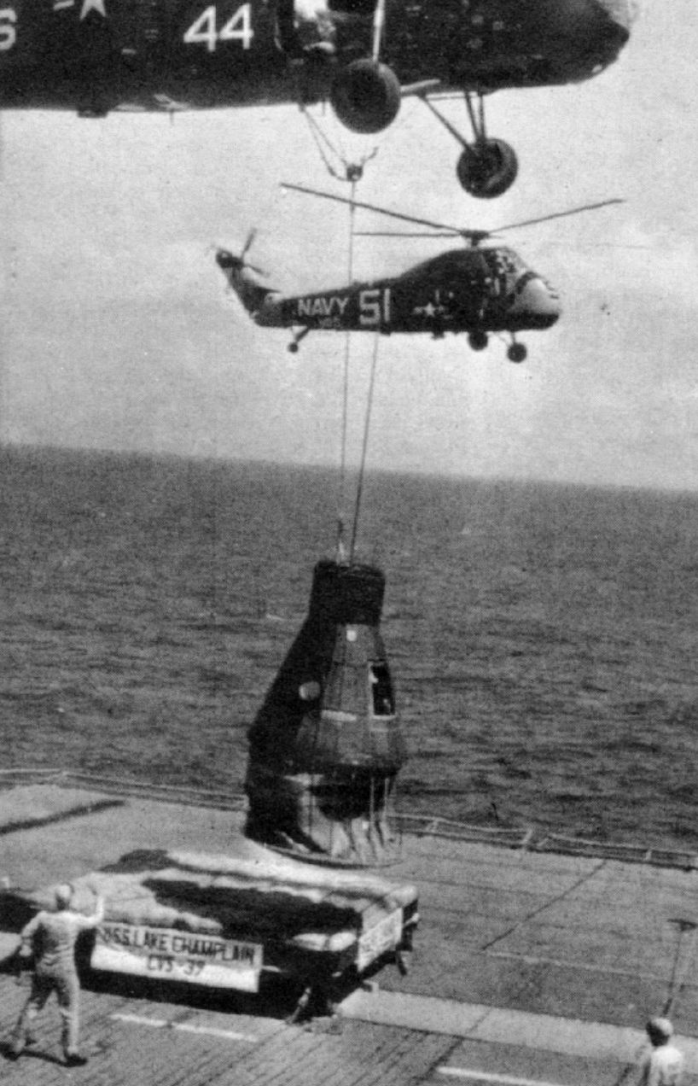

Le 18 04 06
Bernard de GO MARS !

Ajout du lien vers l’expérience étonnante du parapluie dans la tempête.
Nous n’allons parler ici que des forces de pression, de loin les plus importantes en ce qui concerne la sphère. Mais si l’on s’intéresse à l’autre catégorie de force aérodynamique, les force de friction (tangentielles à la surface des mobiles), on doit se persuader que, toujours dans ce cas précis de la sphère, la symétrie de révolution du corps annihile les effets normaux de ces forces de friction (normaux au déplacement). Ne subsiste alors qu’une résultante axiale de ses efforts de friction (portée par le vecteur vitesse du mobile et en sens opposé).
Revue ‘‘Informations et documents’’, 15 mai 1961
La distance CdM-Centre Géométrique de la calotte est la marge statique.
Les autres parties de la capsule, le conteneur sommital cylindrique du parachute et l’habitacle tronconique, seront considérées ici comme ‘‘déventées’’ par le bouclier thermique. Si l’on désire cependant, accorder une portance à la partie tronc conique, on peut la traiter comme un tronc de cône de rétreint (voir Aérodynamique du Fuselage Seul). La portance créée par ce tronc de cône s’applique alors non loin du CdM du vaisseau, ce qui la rend inefficiente. Ceci étant, il nous est difficile de dire quel est l’écoulement réel sur le tronc de cône et en particulier quelle partie de ce tronc de cône est baignée par l’écoulement direct dû à la vitesse du mobile.
Si !
Dans le cas de la sphère, par raison de symétrie, la résultante des efforts aérodynamiques est toujours dans l’axe de son mouvement relatif dans le fluide. Nous en déduisons même que cette résultante aérodynamique est une traînée, puisqu’elle ne possède pas de composante normale au mouvement relatif du fluide.
Rappelons que le point d’arrêt est le point où s’effectue la séparation de l’écoulement (dans notre cas entre les particules qui passeront à gauche de la capsule et celles qui passeront à droite). C’est au point d’arrêt que la pression aérodynamique est maximum.
Nous évoquons bien sûr le moment de la résultante aérodynamique autour du CdM, moment qui naît du fait qu’il existe un bras de levier entre ce CdM et la droite d’action de ladite résultante.
Cette impression n’existe plus dans la vidéo de la maquette d’Apollo notifiée ci-dessous.
La finesse, quotient de la Portance sur la Traînée, quantifie également le rendement du système de transport, et pour cette raison il faudrait l’étendre aux véhicules terrestres. En particulier aux vélos : c’est ce que l’on faisait dans les années 30 où l’on mesurait la pente minimum de chaussée qui met en déplacement un vélo…
Un airbus a une finesse inférieure à 10 et les meilleurs planeurs ont une finesses supérieure à 50.
Noter également l’influence de l’angle au sommet du tronc de cône, influence qui est abordée ci-dessous
Voir toujours à ce sujet notre Méthode Intuitive de Détermination de la Stabilité d’une Fusée.
Peut-être quelque approximation valable pour les petits angles de cônes ne fonctionne-t-elle plus dans le cas des cônes plus ouverts… Mais peut–être également cette dissonance est-elle simplement due au fait que les cônes largement ouverts trouvent leur stabilité non pas dans l’effet des efforts aérodynamiques normaux (qui seuls sont pris en compte dans les équations des Barrowman), mais dans l’effet des efforts aérodynamiques axiaux, rendus dissymétriques par l’incidence…
Ceci se démontre en griffonnant un schéma sur une feuille de papier…
Caractérisés qu’ils sont par leur fort Cx , du moins quand ils se déplacent axialement (comme nous l’avons posé dans nos réflexions). Pour l’exemple, la Nasa annonce un Cx de 1.5265 pour la capsule Gemini. Or ce Cx est à appliquer à la très forte section frontale du mobile : la base du plus grand cône…
Revue ‘‘Informations et documents’’, 15 mai 1961

